PROJETO DE LEI Nº , DE 09 DE SETEMBRO DE 2025.
“Dispõe sobre isenção de Taxas Municipais às Associações de Moradores e congêneres, e dá outras providências.”.

Autoria: Vereador Dudu Lima.

O EXMO. SR. PREFEITO MUNICIPAL DE SUMARÉ,
Faço saber que a Câmara Municipal aprovou e eu sanciono e promulgo a seguinte Lei:
Art. 1° Fica concedida isenção de taxas municipais às Associações de Moradores e congêneres regularmente ativas no Município de Sumaré.
Parágrafo único. A isenção de que trata o caput será concedida de ofício pelo órgão competente da Prefeitura Municipal ou a pedido do interessado.
Art. 2° Ficam anistiadas de taxas vencidas as Associações de Moradores e congêneres regularmente ativas no Município de Sumaré e declaradas de utilidade pública, bem como aquelas que vierem a se regularizar e/ou obterem a declaração de utilidade pública.
Art. 3° Esta Lei poderá ser regulamentada no que couber, baixando-se normas que se fizerem necessárias.
Art. 4° As despesas com a execução desta Lei correrão por conta de dotações orçamentárias próprias, podendo ser suplementadas se necessários.
Art. 5° Esta lei entrará em vigor na data de sua publicação.
Art. 6° Revogam-se as disposições em contrário.
Sala das Sessões, 09 de setembro de 2025.
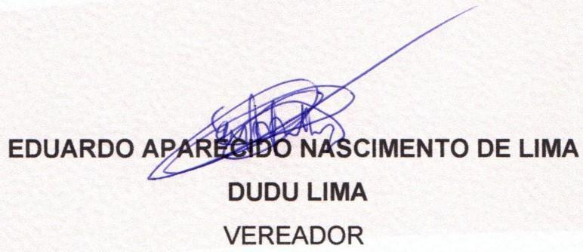
JUSTIFICATIVA
O presente Projeto de Lei tem como objetivo conceder isenção de taxas municipais às Associações de Moradores e congêneres regularmente ativas no Município de Sumaré.
As Associações de Moradores desempenham um papel fundamental na organização comunitária e na defesa dos interesses coletivos da população, funcionando como elo entre os cidadãos e o Poder Público. Além de promoverem a integração social, cultural e esportiva nas comunidades, essas entidades atuam de forma voluntária, sem fins lucrativos, e muitas vezes assumem responsabilidades que complementam a atuação estatal, especialmente em bairros mais carentes.
Entretanto, tais entidades frequentemente enfrentam dificuldades financeiras, sustentando suas atividades com recursos escassos oriundos de contribuições dos próprios associados. A cobrança de taxas municipais, em muitos casos, inviabiliza o funcionamento regular dessas instituições, comprometendo diretamente os serviços e projetos que beneficiam a coletividade.
A isenção proposta, portanto, não representa apenas um alívio financeiro para essas entidades, mas sim um incentivo concreto ao fortalecimento da cidadania e da participação popular. Além disso, ao prever a anistia de taxas vencidas, o projeto possibilita que associações em débito possam se regularizar e continuar atuando de forma legítima e transparente.
Importante destacar que a medida beneficiará exclusivamente aquelas entidades regularmente ativas e reconhecidas como de utilidade pública, garantindo que o recurso seja destinado apenas a instituições de comprovada relevância social.
Dessa forma, a iniciativa contribui para a construção de uma sociedade mais justa, solidária e participativa, em que o Poder Público reconhece e apoia o esforço das organizações comunitárias que trabalham em prol do bem-estar coletivo.
Diante do exposto, contamos com o apoio dos nobres Pares para a aprovação da presente proposição.

Sala das Sessões, 09 de setembro de 2025.

